飛び出すカード | - 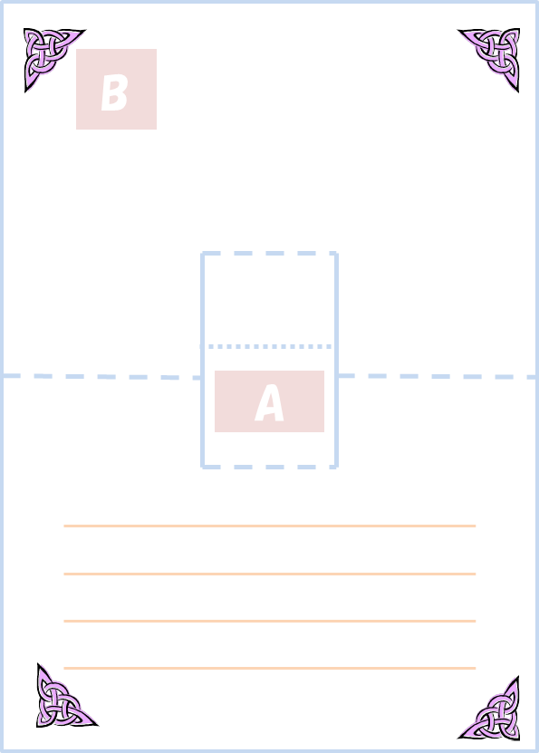 |  | - 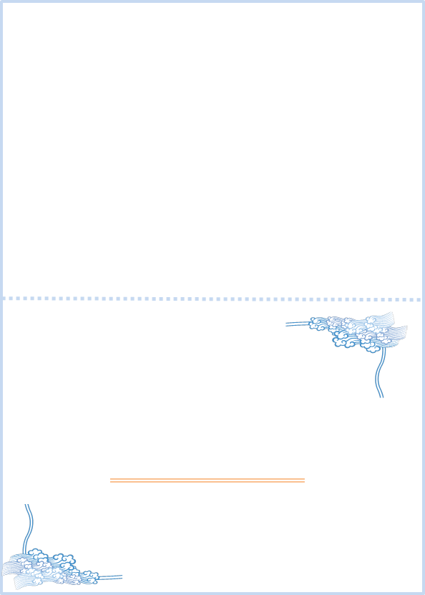
秋 version
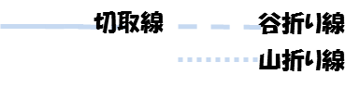
①～⑥を切りはなします

①の中央の切取線にそって、カッターで切り込みを入れます

①と②の谷折り線と山折り線にそって、折ります

⑤と⑥をあみます
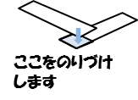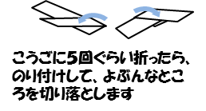

③の裏側（下の部分）をAのところにのりづけします

⑤と⑥をあんだものを、④のうらにはり付け、①のBにはりつけます

①と②のうら面同士をはります
（②とAの部分が、くっつかないように注意して下さい）
③
 | ④ | ⑤
 |  | ⑥
使い方：
適当な用紙にプリントアウトまたはコピーしてお使いください。
普通紙であれば、切り取りなどしやすいですが、形よく作りたいときは、ケント紙などの厚めの紙を使用してください。

使用上の注意：
本型紙は、青少年の育成を目的とする非営利の活動であれば、ご自由にお使いください。
ただし、ホームページ等への転載はお断りいたします。
※イラストの一部には、MicrosoftOfficeに含まれるクリップアート等を使用しています。

著作権者ならびに本紙にかかる問い合わせ先：
かがわ源内ネットワーク
香川大学創造工学部内
E-mail：info@kagawa-gennai.net
ホームページ：http://kagawa-gennai.net

追補：
③と④を切り離すときは、周囲に少し余白を残して、形よく切り取ってください。
⑤と⑥を編むとき、薄い紙を使用しているときは、できるだけたくさん編んでください。紙が厚い場合は、折る回数を少なくします。

